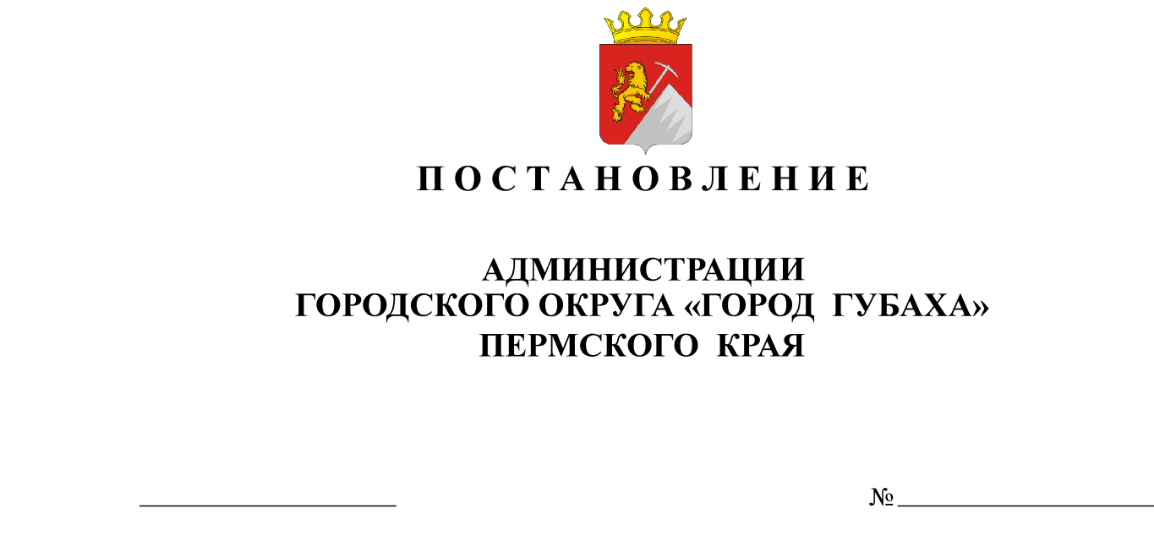
О внесении изменений в постановление администрации городского округа «Город Губаха» от 21 ноября 2016 г. № 1272 «Об утверждении тарифов на дополнительные платные образовательные услуги муниципального автономного общеобразовательного учреждения «Основная общеобразовательная школа № 2 с кадетскими классами»

В соответствии со статьей 101 Федерального закона от 29 декабря 2012 г. № 273-ФЗ «Об образовании в Российской Федерации», пунктом 4 статьи 17 Федерального закона от 06 октября 2003 г. № 131-ФЗ «Об общих принципах организации местного самоуправления в Российской федерации», решением Губахинской городской Думы 1 созыва от 31 октября 2013 г. № 125 «Об утверждении порядка принятия решений об установлении тарифов на услуги, предоставляемые муниципальными предприятиями и муниципальными учреждениями Губахинского городского округа Пермского края», решением тарифной комиссии Губахинского городского округа Пермского края (протокол от 21 сентября 2017 г. № 11),
ПОСТАНОВЛЯЮ:
- Внести изменения в постановление от 21 ноября 2016 г. № 1272 «Об утверждении тарифов на дополнительные платные образовательные услуги муниципального автономного общеобразовательного учреждения «Основная общеобразовательная школа № 2 с кадетскими классами», изложив п.2 в следующей редакции:
- Установить период действия тарифов на дополнительные платные образовательные услуги с 01 октября 2016 года по 31 мая 2018 года.
- Постановление опубликовать на официальном сайте города Губахи в информационно-телекоммуникационной сети «Интернет».
- Постановление вступает в силу со дня официального опубликования и распространяет свое действие на отношения, возникшие с 01 октября 2016 года.
- Контроль за исполнением постановления возложить на начальника управления образования С.В. Баскакову.

Глава города -
глава администрации Н.В. Лазейкин

